0,v.  0  CIFC0  Centro Internacional de Ferias  v Convenciones de El Salvador |  | CENTRO INTERNACIONAL DE FERIAS Y CONVENCIONES  AVENIDA LA REVOLUCION No. 222, COLONIA SAN BENITO, TEL.: 2132-7011, FAX: 2132-7035 | DE EL | SAN SALVADOR  SALVADOR
 |  |  | DE EL | REQ. No. 12221
 |  |  | DE EL | PROCESO DE COMPRA  No. L. G. 044/2017
FECHA: |  | VIERNES 24 DE FEBRERO DE 2017 | DE EL
CONTRATISTA: |  | JOSE RAUL TEJADA | DE EL | ORDEN DE COMPRA  No. 056/2017
NIT: |  | 1207-040564-102-3 | DE EL
NOMBRE Y TEL. CONTACTO: |  | JOSE RAUL TEJADA. TEL. 2216-5683: CORREO ELECTRONICO: ind.contrapunto@gmail.com  el detalle de lo contratado: | DE EL | REGISTRO No.: 177930-0
A continuation |  |  | DE EL | GIRO: Organization de Convenciones y Ferias de Negocios
 |  |  | DE EL | NIT: 0614-240207-101-0
ITEM | CANTIDAD | DESCRIPCION | UNIDAD  MEDIDA | PRECIO  UNITARIO ($) | PRECIO TOTAL  ($)
1 | 40 | Elaboration de chumpas no reversible, con forro Ilevara logo CIFCO bordaclo lado izq. Delantero cierre de ziper, 2 bolsas de vaina, purio y faja con elastico forrado. Reebok color azul navy, y forro holister Combination a cuadros, tallas S-M-L-XL. | Unidad | $ 20.00 | $ 800.00
 |  | PARA USO GERENTES, JEFES Y JUNTA DIRECTIVA
 |  | TIEMPO ENTREGA: 15 DIAS HABILES
TOTAL SIN IVA |  |  |  |  | $ 800.00
IVA |  |  |  |  | $ 104.00
TOTAL CON IVA |  |  |  |  | $ 904.00

Condiciones Generales:
Lugar de entrega: Avenida La Revolution No. 222, Colonia San Benito, San Salvador
Dias lunes y jueves. Para solicitarlo presentar: Original Orden de Compra, copia Compromiso
Entrega de quedan: Presupuestario, Acta de Reception, Comprobante de Credit° Fiscal (descontando el 1 % en concepto de retention del IVA).
Forma de pago: Credito 30 dias
Entrega de cheques: Dias viernes
Forma de entrega: Contactar con Jose Carlos Alexander Gamero. Tel. 2132-7054, Administrador Orden de Compra y
responsable de elaborar Acta de RecepciOn con contratista

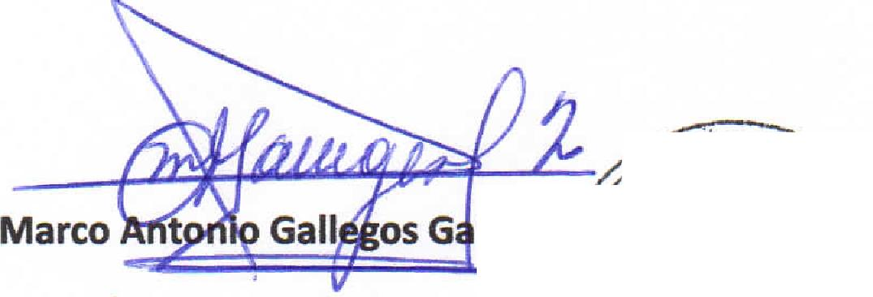
Visto Bueno UACI


arta Ceci el L u Marquez
Autorizado: Presidencia
^{-----C}°. (%. 4/1,,,
Ilego. ,,,:e⁻' `3⁻:.:
JEPE
Li ,
USG!
,

,,_{o(}s4
